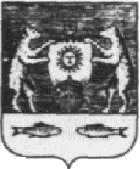

**Российская Федерация**

**Новгородская область**

**ДУМА НОВГОРОДСКОГО МУНИЦИПАЛЬНОГО РАЙОНА**

**РЕШЕНИЕ**

от 20.12.2024 № 1014

Великий Новгород

**О досрочном прекращении полномочий**

**депутата Думы Новгородского муниципального**

**района Л.А. Варакиной**

В соответствии с п. 2 ч. 7 ст. 32 Устава муниципального образования Новгородский муниципальный район и на основании личного заявления Варакиной Л.А.,

Дума Новгородского муниципального района

**РЕШИЛА:**

1. Прекратить досрочно полномочия депутата Думы Новгородского муниципального района Варакиной Любови Александровны в связи с отставкой по собственному желанию 02.12.2024 года.

2. Настоящее решение вступает в силу с 03.12.2024 года.

3. Опубликовать настоящее решение в периодическом печатном издании Новгородского муниципального района «Официальный вестник Новгородского муниципального района» и разместить на официальном сайте Администрации Новгородского муниципального района в информационно-телекоммуникационной сети «Интернет».

**Председатель Думы**

**муниципального района К.Н. Харламов**